共 青 团 中 央 文 件
中青发 也 2018页 12 号

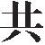青团中央关于印发 《 中国共产主义青年团
共
团旗、 团徽、 团歌制作使用管理规定》 的通知

共青团各省、 自治区、 直辖市委, 中央军委政治工作部组织局群 团处, 全国铁道团委, 全国民航团委, 中央和国家机关团工委, 中央金融团工委, 中央企业团工委, 新疆生产建设兵团团委:
现将 《 中国共产主义青年团团旗、 团徽、 团歌制作使用管理 规定》 印发你们, 请遵照执行。

共青团中央
2018 年 10 月 29 日

— 1 —

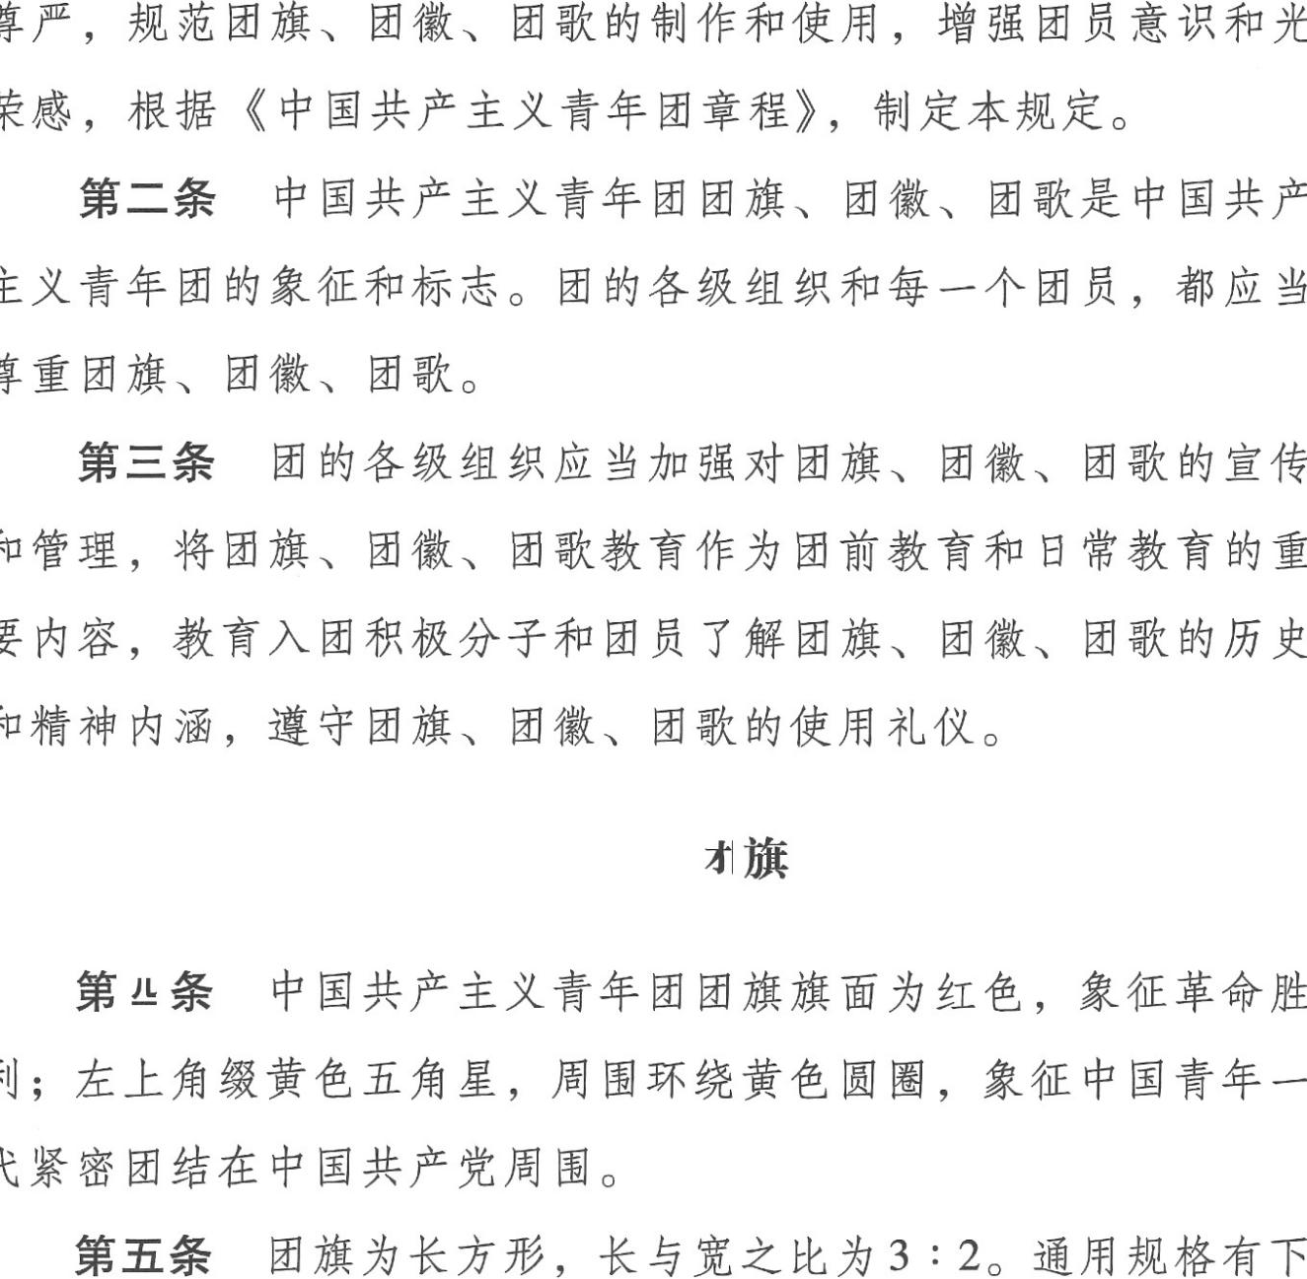

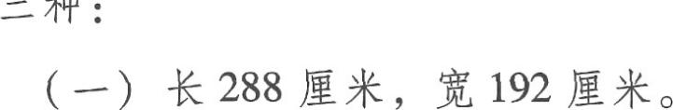

— 2 —

O

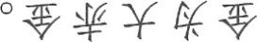

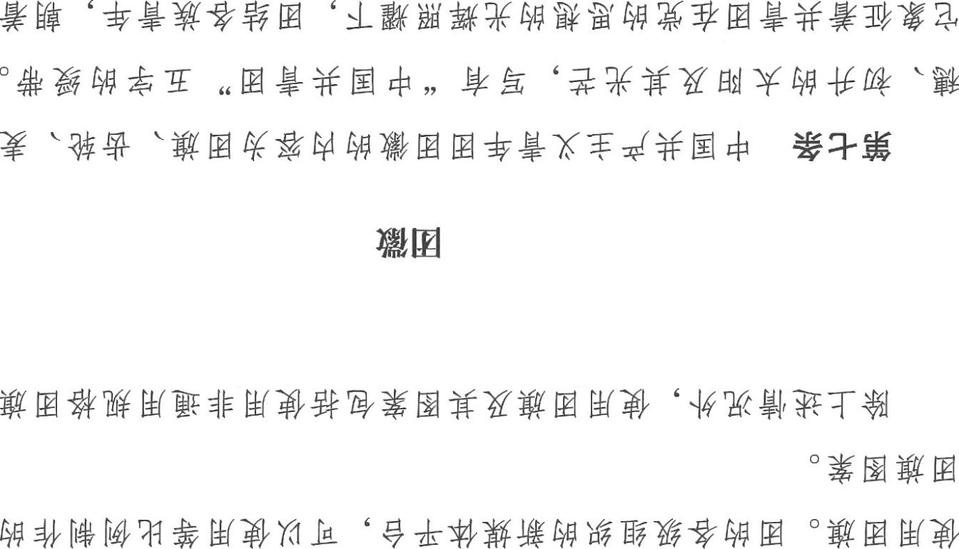

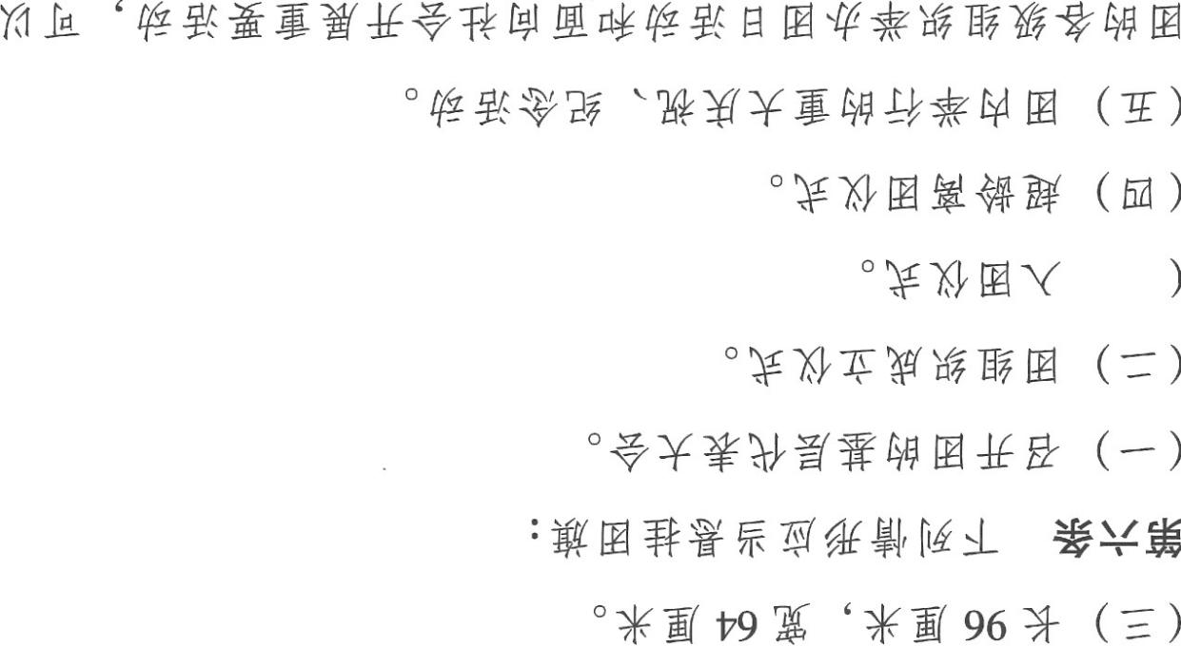

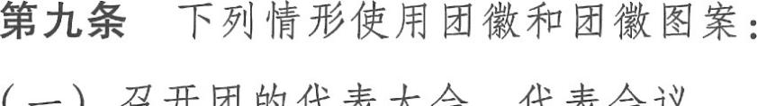

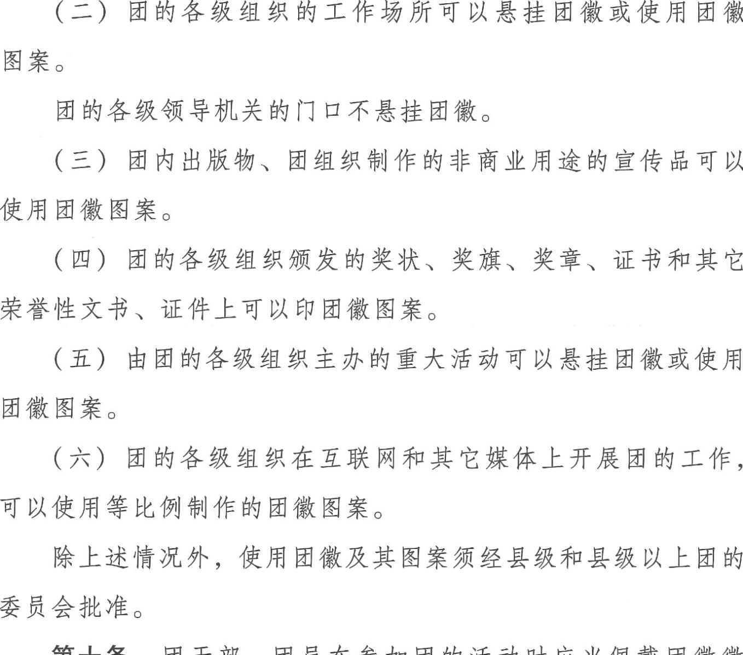

— 4 —

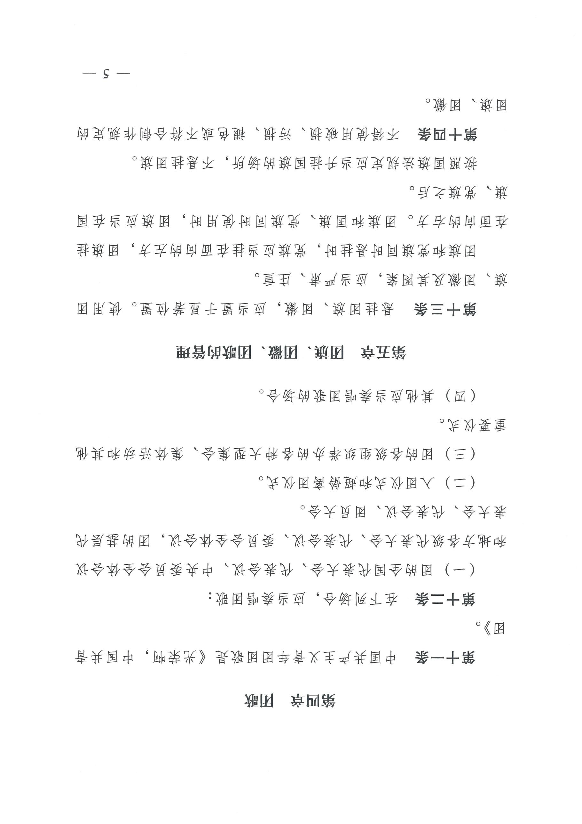

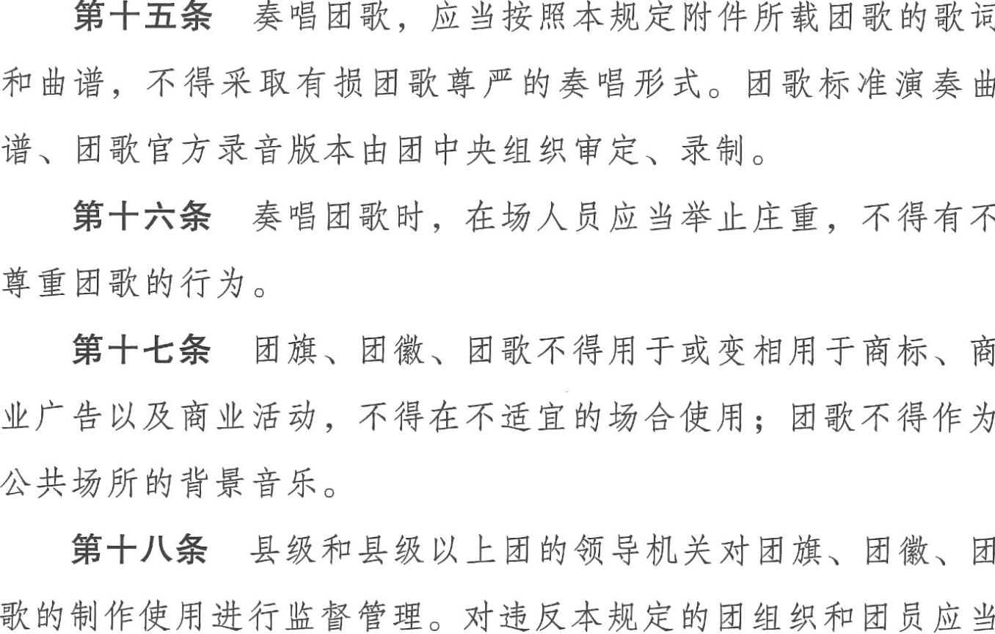

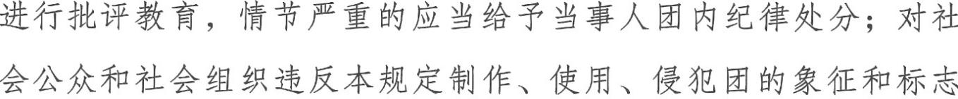

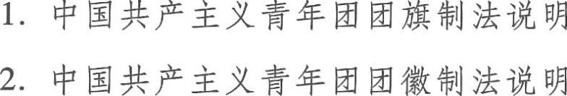

— 6

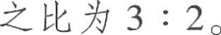

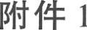

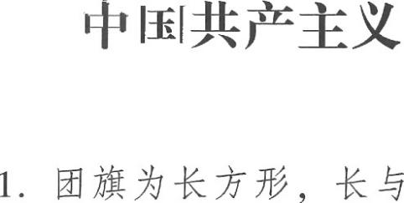

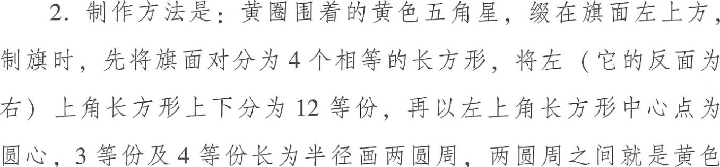

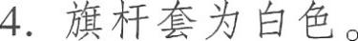

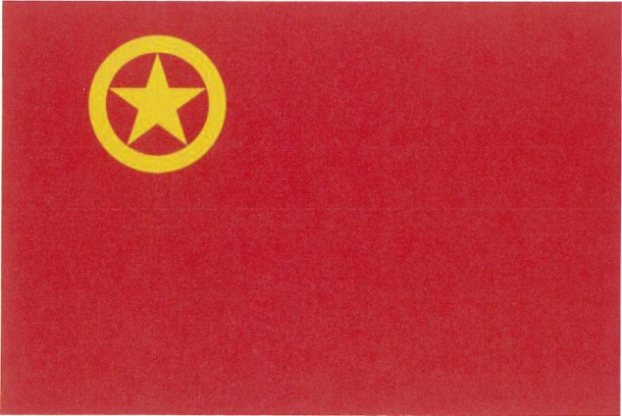

7 —

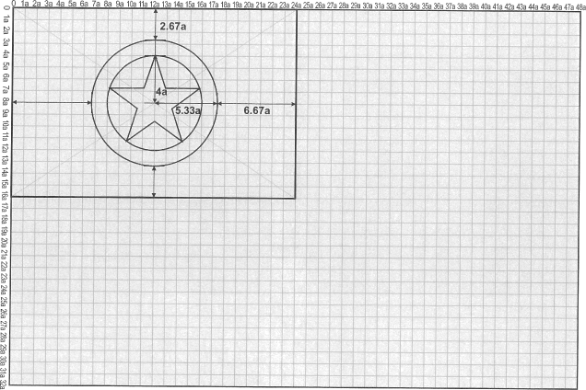

— 8

Ñ¢¢* 2

,
a* a«a , a =, +m , e‹•,«<›;x›‹ea.a*,”Ø m
%*m a+x %ae ‹›%z« , a%xıa mm•.*
„

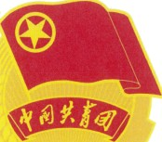

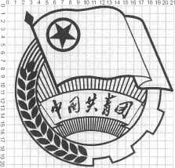

— 9

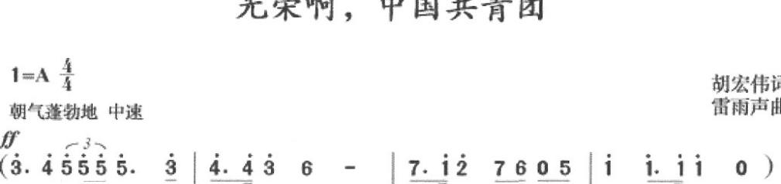

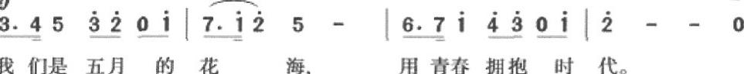

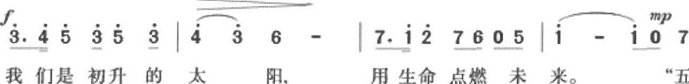

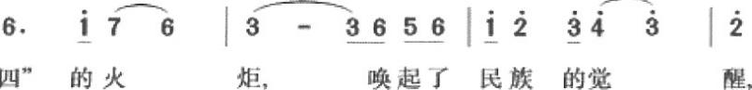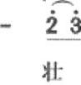

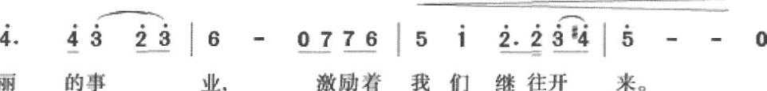

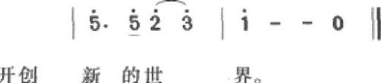17 12 6 t 3 D

